Картотека дидактических игр по воспитанию экологической культуры у детей старшей - подготовительной группы

№1 "Вершки-корешки»

Дидактическая задача:

- учить детей составлять целое из частей.

Материалы: два обруча, картинки овощей.

Ход игры.

Вариант 1. Берется два обруча: красный, синий. Кладут их так, чтобы обручи пересеклись. В обруч красный надо положить овощи, у которых в пищу идут корешки, а в обруч синего цвета – те, у который используются вершки.

Ребенок подходит к столу, выбирает овощ, показывает его детям и кладет его в нужный круг, объясняя, почему он положил овощ именно сюда (в области пересечения обручей должны находиться овощи, у которых используются и вершки, и корешки: лук, петрушка и т.д.

Вариант 2. На столе лежат вершки и корешки растений – овощей. Дети делятся на две группы: вершки и корешки. Дети первой группы берут вершки, вторая – корешки. По сигналу все бегают врассыпную. На сигнал « Раз, два, три – свою пару найди!», нужно найти свою пару.

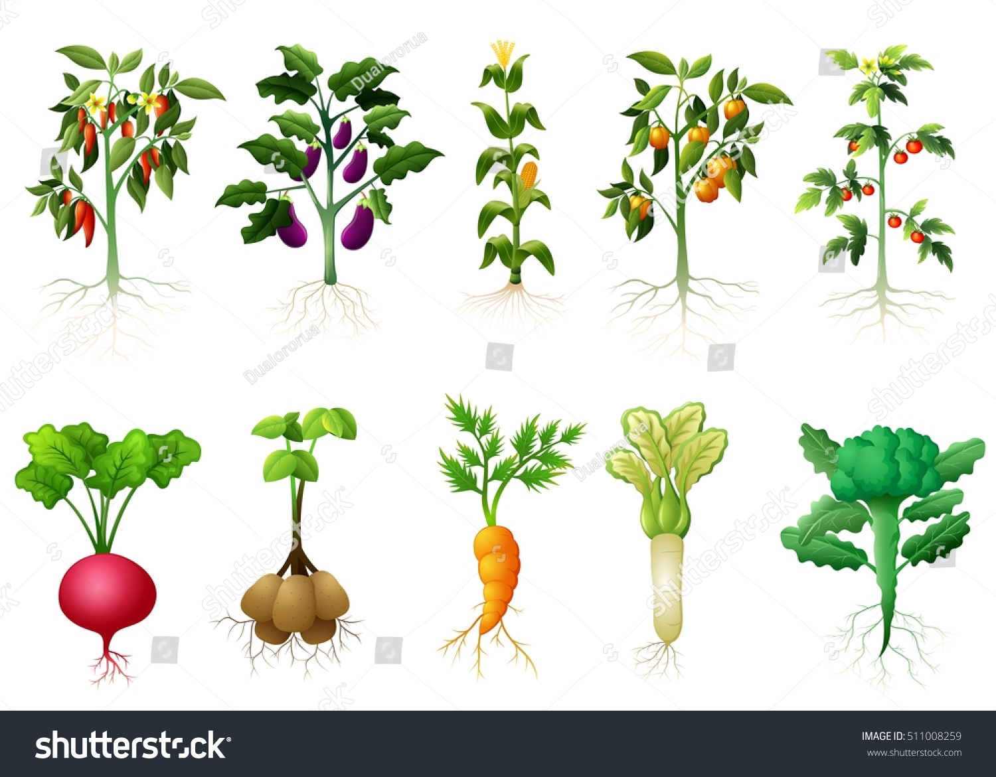

№2 «Воздух, земля, вода»

Дидактическая задача:

- закреплять знания детей об объектах природы.

- развивать слуховое внимание, мышление, сообразительность.

Материалы: мяч.

Ход игры:

Вариант №1. Воспитатель бросает мяч ребенку и называет объект природы, например, «сорока». Ребенок должен ответить «воздух» и бросить мяч обратно. На слово «дельфин» ребенок отвечает «вода», на слово «волк» - «земля» и т. д.

Вариант №2. Воспитатель называет слово «воздух» ребенок поймавший мяч, должен назвать птицу. На слово «земля» - животное, обитающие на земле; на слово «вода» - обитателя рек, морей, озер и океанов.

№3 «Природа и человек»

Дидактическая задача:

- закрепить и систематизировать знания детей о том, что создано человек и что дает человеку природа.

Материалы: мяч.

Ход игры:

Воспитатель проводит с детьми беседу, в процессе которой уточняет их знание о том, что окружающие нас предметы или сделаны руками людей или существуют в природе, и человек ими пользуется; например, лес, уголь, нефть, газ существует в природе, а дома, заводы создает человек.

«Что сделано человеком»? спрашивает воспитатель и бросает мяч.

«Что создано природой»? спрашивает воспитатель и бросает мяч.

Дети ловят мяч и отвечают на вопрос. Кто не может вспомнить, пропускает свой ход.

№4 «Выбери нужное»

Дидактическая задача:

- закреплять знания о природе.

- развивать мышление, познавательную активность.

Материалы: предметные картинки.

Ход игры:

На столе рассыпаны предметные картинки. Воспитатель называет какое – либо свойство или признак, а дети должны выбрать как можно больше предметов, которые этим свойством обладают.

Например: «зеленый» - это могут быть картинки листочка, огурца, капусты кузнечика. Или: «влажный» - вода, роса, облако, туман, иней и т.д.

№5 «Когда это бывает?»

Дидактическая задача:

- учить детей различать признаки времен года.

- с помощью поэтического слова показать красоту различных времен года, разнообразие сезонных явлений и занятий людей.

Материалы: на каждого ребенка картинки с пейзажами весны, лета, осени и зимы.

Ход игры:

Воспитатель читает стихотворение, а дети показывают картинку с изображением того сезона, о котором говорится в стихотворении.

Весна.

На полянке, у тропинки пробиваются травинки.

С бугорка ручей бежит, а под елкой снег лежит.

Лето.

И светла, и широка

Наша тихая река.

Побежим купаться, с рыбками плескаться…

Осень.

Вянет и желтеет, травка на лугах,

Только зеленеет озимь на полях.

Туча небо кроет, солнце не блестит,

Ветер в поле воет,

Дождик моросит.

Зима.

Под голубыми небесами

Великолепными коврами,

Блестя на солнце, снег лежит;

Прозрачный лес один чернеет,

И ель сквозь иней зеленеет,

И речка подо льдом блестит.

№6 «Сложи животное»

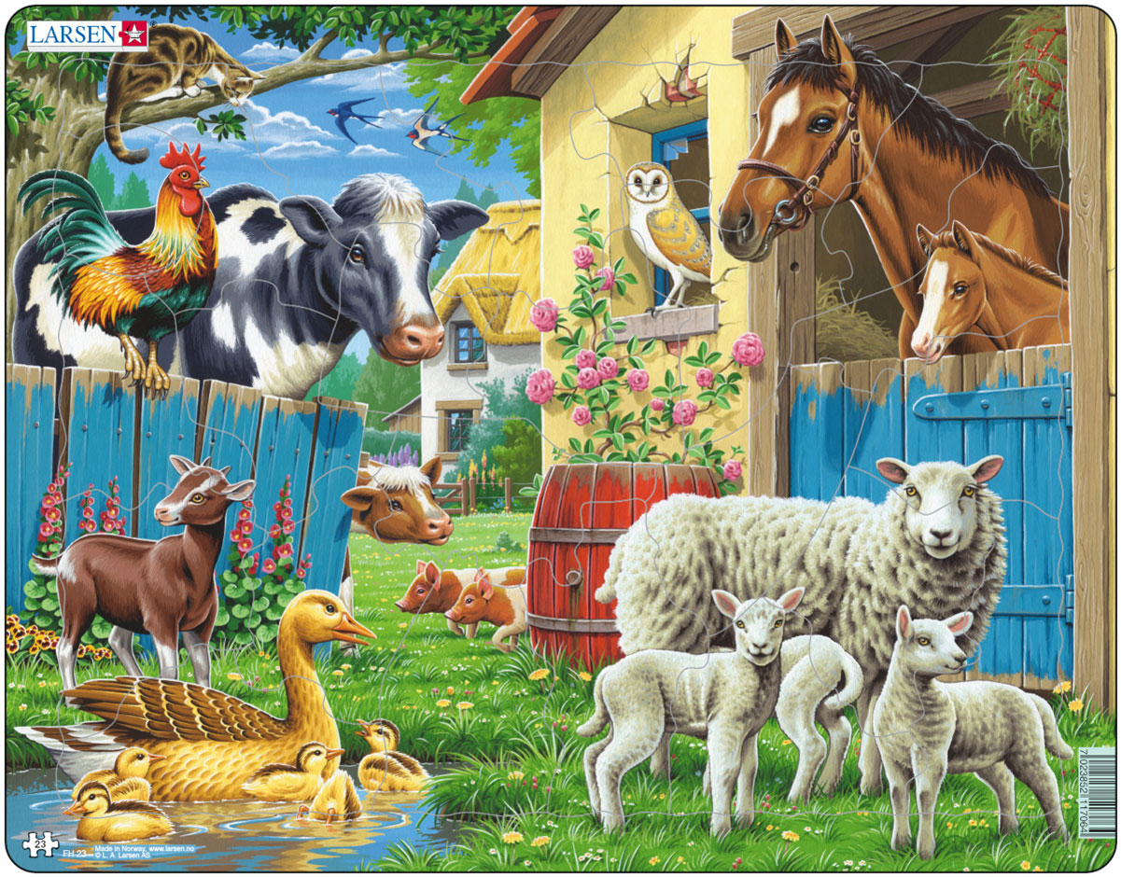

Дидактическая задача:

- закрепить знания детей о домашних животных.

- учить описывать по наиболее типичным признакам.

Материалы: картинки с изображением разных животных.(каждое в двух экземплярах).

Ход игры:

Один экземпляр картинок целый, а второй разрезанный на четыре части. Дети рассматривают целые картинки, затем они должны из разрезанных частей сложить изображение животного, но без образца.

№7 «Что из чего сделано?»

Дидактическая задача:

- учить детей определять материал, из которого сделан предмет.

Материалы: деревянный кубик, алюминиевая мисочка, стеклянная баночка, металлический колокольчик, ключ и т.д.

Ход игры:

Дети вынимают из мешочка разные предметы и называют, указывая, из чего сделан каждый предмет.

№8 «Угадай – ка»

Дидактическая задача:

- развивать умение детей отгадывать загадки, соотносить словесный образ с изображением на картинке.

- уточнить знание детей о ягодах.

Материалы: картинки на каждого ребенка с изображение ягод. Книга загадок.

Ход игры:

На столе перед каждым ребенком лежат картинки отгадки. Воспитатель загадывает загадку, дети отыскивают и поднимают картинку- отгадку.

№9 «Съедобное – несъедобное»

Дидактическая задача:

- закреплять знания о съедобных и несъедобных грибах.

Материалы: корзинка, предметные картинки с изображение съедобных и несъедобных грибов.

Ход игры:

На столе перед каждым ребенком лежат картинки отгадки. Воспитатель загадывает загадку о грибах, дети отыскивают и кладут картинку- отгадку съедобного гриба в корзинку.

№10 «Назови три предмета».

Дидактическая задача:

- упражнять детей в классификации предметов.

Материалы: мяч.

Ход игры:

Воспитатель называет одно слово, например цветы, а тот, кому воспитатель бросит мяч, должен назвать три слова, которые можно назвать одним словом. Например: цветы - Ромашка, роза, василек.

№11 «Четвертый лишний»

Дидактическая задача:

- закреплять знания детей о насекомых.

Ход игры:

Воспитатель называет четыре слова, дети должны назвать лишнее слово:

1) заяц, еж, лиса, шмель;

2) трясогузка, паук, скворец, сорока;

3) бабочка, стрекоза, енот, пчела;

4) кузнечик, божья коровка, воробей, майский жук;

5) пчела, стрекоза, енот, пчела;

6) кузнечик, божья коровка, воробей, комар;

7) таракан, муха, пчела, майский жук;

8) стрекоза, кузнечик, пчела, божья коровка;

9) лягушка, комар, жук, бабочка;

10) стрекоза, мотылек, шмель, воробей.

Воспитатель читает слова, а дети должны подумать, какие из них подходят муравью (шмелю…пчеле…таракану).

Словарь: муравейник, зеленый, порхает, мед, увертливая, трудолюбивая, красная спинка, пасека, надоедливая, улей, мохнатый, звенит, река, стрекочет, паутина, квартира, тли, вредитель, «летающий цветок», соты, жужжит, хвоинки, «чемпион по прыжкам», пестрокрылая, большие глаза, рыжеусый, полосатый, рой, нектар, пыльца, гусеница, защитная окраска, отпугивающая окраска.

№12 «Полезные – неполезные»

Дидактическая задача:

- закрепить понятия полезные и вредные продукты.

Материалы: карточки с изображением продуктов.

Ход игры:

На один стол разложить то, что полезно, на другой – что неполезно.

Полезные: геркулес, кефир, лук, морковь, яблоки, капуста, подсолнечное масло, груши и т.д.

Не полезные: чипсы, жирное мясо, шоколадные конфеты, торты, «фанта» и т.д.

№13 «Что я за зверь?»

Дидактическая задача:

- закреплять знания о животных Африки. Развивать фантазию.

Ход игры:

В игре участвует группа ребят, количество игроков не ограничено. В группе есть ведущий. Один из игроков удаляется на небольшое расстояние, отворачивается и ждет, пока его не пригласят.

Группа ребят совещается между собой насчет зверя, т.е. какого зверя они будут изображать или 2- й вариант: отвечать на вопросы ведущего.

Итак, зверь загадан, участник приглашается, игра начинается.

Участник задает вопросы группе игроков, например: зверь маленький? может ползать? прыгать? у него есть пушистый мех? и т.д.

Ребята в свою очередь отвечают ведущему «да» или «нет». Так продолжается до тех пор, пока игрок не отгадает зверя.

№14 «Летает, плавает, бегает»

Дидактическая задача:

- закреплять знания об объектах живой природы.

Ход игры:

Воспитатель показывает или называет детям объект живой природы. Дети должны изобразить способ передвижения этого объекта. Например: при слове «зайчик» дети начинают бежать (или прыгать) на месте; при слове «карась» - имитируют плывущую рыбу; при слове «воробей» - изображают полёт птицы.

№15 «Что было бы, если из леса исчезли…»

Дидактическая задача:

- закреплять знания о взаимосвязи в природе.

Ход игры:

Воспитатель предлагает убрать из леса насекомых:

- Что бы произошло с остальными жителями? А если бы исчезли птицы? А если бы пропали ягоды? А если бы не было грибов? А если бы ушли из леса зайцы?

Оказывается, не случайно лес собрал своих обитателей вместе. Все лесные растения и животные связаны друг с другом. Они друг без друга не смогут обходиться.

№16 «Ходят капельки по кругу»

Дидактическая задача:

- закреплять знания о круговороте воды в природе.

Ход игры:

Воспитатель предлагает детям поиграть в интересную и волшебную игру. Но для этого нужно превратиться в маленькие капельки дождя. (Звучит музыка, напоминающая дождь) воспитатель произносит волшебные слова и игра начинается.

Воспитатель говорит, что она – мама Тучка, а ребята – её детки капельки, им пора отправляться в путь. (Музыка.) Капельки прыгают, разбегаются, танцуют. Мама Тучка показывает, что им делать.

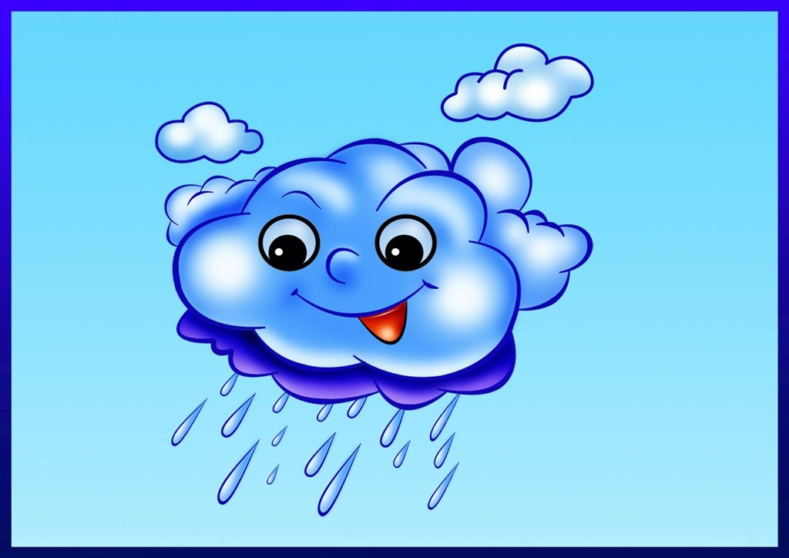

Полетели капельки на землю. Попрыгаем, поиграем. Скучно им стало поодиночке прыгать. Собрались они вместе и потекли маленькими весёлыми ручейками. (Капельки составят ручей, взявшись за руки.) Встретились ручейки и стали большой рекой. (Ручейки соединяются в одну цепочку.) Плывут капельки в большой реке, путешествуют. Текла- текла речка и попала в океан (дети перестраиваются в хоровод и движутся по кругу). Плавали- плавали Капельки в океане, а потом вспомнили, что мама тучка наказывала им домой вернуться. А тут как раз солнышко пригрело. Стали капельки лёгкими, потянулись вверх (присевшие капельки поднимаются и вытягивают руки вверх). Испарились они под лучами солнышка, вернулись к маме Тучке. Молодцы, капельки, хорошо себя вели, прохожим за воротники не лезли, не брызгались. Теперь с мамой побудьте, она без вас соскучилась.